МУ «Комитет по образованию Администрации г.Улан-Удэ»

Муниципальное автономное дошкольное образовательное учреждение

детский сад №64 «Колокольчик» комбинированного вида г.Улан-Удэ

670013, г.Улан-Удэ, ул. Ключевская, 18А

телефон: 43-73-41 e-mail: [ds_64@govrb.ru](mailto:ds_64@govrb.ru)

«Вместе с книгой я расту»

Доклад

на практико-ориентированное городское методическое объединение по формированию функциональной грамотности у дошкольников.

Подготовили: старшие воспитатели Бадмаринчинова Л.И., Егорова Н.В.

Функциональная грамотность дошкольника – это способность ребенка вступать в отношения с внешней средой и максимально быстро адаптироваться и развиваться в ней.

Основные направления формирования функциональной грамотности:

1) читательская грамотность,

2) математическая,

3) естественно-научная,

4) финансовая,

5) глобальные компетенции,

6) креативное мышление.

Функциональная грамотность связана с готовностью:

- добывать знания;

- применять знания и умения;

- оценивать знания и умения;

- осуществлять саморазвитие.

Международные образовательные стандарты нацелены на три основных ключевых грамотности. Это математическая грамотность, естественнонаучная и читательская грамотность. Из которых формируются глобальные компетентности.

Проблемы грамотности, образования, культуры, чтения являются особенно значимыми в наши дни и выходят на уровень проблем, от которых зависит благополучие нации.

Федеральная Образовательная Программа определяет основную цель образования как развитие личности ребёнка. Одним из условий успешного решения поставленной задачи является сформированность УНИВЕРСАЛЬНЫХ УЧЕБНЫХ ДЕЙСТВИЙ, центральное место, в перечне которых занимает читательская компетентность.

На слайде вы видите планируемые результаты на этапе выпуска дошкольника:

Формировать отношение детей к книге как эстетическому объекту, поддерживать положительные эмоциональные проявления детей (радость, удовольствие при слушании произведений).

Развивать интерес к изданиям познавательного и энциклопедического характера; знакомить с разнообразными по жанру и тематике художественными произведениями.

Формировать положительное эмоциональное отношение к «чтению с продолжением» (сказка-повесть, цикл рассказов со сквозным персонажем).

Формировать представления о жанровых, композиционных и языковых особенностях жанров литературы: литературная сказка, рассказ, стихотворение, басня, пословица, небылица, былина.

Углублять восприятие содержания и формы произведений (оценка характера персонажа с опорой на его портрет, поступки, мотивы поведения и другие средства раскрытия образа; развитие поэтического слуха).

Поддерживать избирательные интересы детей к произведениям определенного жанра и тематики.

Развивать образность речи и словесное творчество (составление сравнений, метафор, описательных и метафорических загадок, сочинение текстов сказочного и реалистического характера, создание рифмованных строк).

К сожалению, россияне перестали быть самой читающей нацией. По статистике, больше всех сейчас читают индийцы, жителей России опережают также таиландцы, китайцы, филиппинцы, египтяне и чехи.

Итак, перейдем к определению читательской грамотности. Вот одно из определений.

Читательская грамотность:

- способность человека понимать и использовать письменные тексты, размышлять о них и заниматься чтением для того, чтобы достигать своих целей;

- расширять свои знания и возможности;

- участвовать в социальной жизни.

Что же относится к компонентам читательской грамотности?

Компоненты читательской грамотности:

- нахождение и извлечение информации,

- интегрирование и интерпретирование информации,

- осмысление и оценивание информации, то есть способность понимать, использовать и анализировать прочитанное. Те сведения, которые человек получает из текста, должны расширять его знания и возможности в жизни.

Современные исследования данной проблемы приходят к выводу, что при формировании читательской грамотности у дошкольников целесообразно использовать технологии критического мышления.

Давайте рассмотрим алгоритм формирования читательской грамотности у дошкольников.

Основы читательской грамотности закладываются тогда, когда ребенок сам еще не умеет читать.

В этом случае его называют грамотным слушателем (пассивным читателем, это пора воспитания в малыше слушателя.)

Среди множества методов и приемов формирования читательской грамотности дошкольников, можно выделить наиболее распространенные:

 чтение педагогом по книге или наизусть, при котором происходит дословная передача текста;

 прослушивание записей народного творчества и просмотр видеоматериалов;

 беседа по прочитанному, которая способствует более глубокому восприятию литературного текста детьми, выражению своего отношения к услышанному;

 чтение с продолжением, развивающее у детей устойчивый интерес к книге, вызывающее радость от встречи с полюбившимися героями;

 разучивание стихотворений;

 чтение и рассказывание с использованием наглядного материала;

 проектная деятельность (изготовление книжек-самоделок с рисунками о произведениях, создание тематических журналов и детских энциклопедий на основе знакомства с литературными произведениями, в ходе которой совершенствуются умения детей отражать результаты восприятия произведений в разных видах художественно-речевой и изобразительной деятельности;

 самостоятельное обсуждение прочитанного, в ходе которого дети могут делиться своими впечатлениями.

В нашем учреждении мы формируем предпосылки читательской грамотности с помощью:

Социальное партнерство с ГАУК РДЮБ (план работы, интегрированные занятия, чтение произведений, творческие конкурсы, мастер-классы по изготовлению книжек-малышек, работа с родителями по привлечению к чтению, консультации, акции «Подари книгу детскому саду», проекты: «Книга авторских сказок», «Сибирский фольклор», встречи с авторами книг, «Колокольчик ТВ», «Читательский дневник».

Во время формирования базовых навыков читательской грамотности у дошкольников гораздо легче выработать стратегию верного понимания и использования текстов, так как дети гораздо обширнее видят текст.

Формирование читательской грамотности в дошкольном возрасте развивают с помощью различных заданий, которые стимулируют формирование у детей критического мышления. Сегодня, я хочу вам предложить некоторые приемы, которые помогут воспитателям развить у своих подопечных навыки внимательного и критичного осмысления текста, предмета, информации.

Мы взяли три сказки, на примере которых разберем 3 приема: «Колобок», «Красная шапочка», «Маша и медведь».

**Прием «Кластер».**

Кластер пришел к нам из информационных технологий и обозначает объединение нескольких однородных элементов, которые могут рассматриваться как самостоятельные единицы, обладающие определенными свойствами.

Метод кластера позволяет сделать наглядными те мыслительные процессы, которые происходят при погружении в тот или иной текст. Данный метод универсален, так как помогает работать с большим объемом информации, которую необходимо освоить, выделить главное, систематизировать и определенным образом представить. Он может применяться на этапе вхождения или погружения в тему для систематизации имеющейся информации и выявления областей недостаточного знания.

Суть метода заключается в выделении темы, смысловых единиц и графическом оформлении в определённом порядке схемы.

В работе над кластерами необходимо соблюдать следующие правила:

1. Не бояться записывать все, что приходит на ум. Дать волю воображению и интуиции.

2. Продолжать работу, пока не кончится время или идеи не иссякнут.

3. Постараться построить как можно больше связей. Не следовать по заранее определенному плану.

Последовательность действий при составлении кластера:

1 этап – посередине чистого листа пишется ключевое слово, которое является «сердцем» идеи, темы.

2 этап – вокруг слова записываются все то, что вспомнилось им по поводу данной темы – выражающие идеи, факты, образы («мозговой штурм», подходящие для данной темы (модель «хаос»)

3 этап – осуществляется систематизация. Хаотичные записи объединяются в группы, в зависимости от того, какую сторону содержания отражает то или иное записанное понятие, факт (модель «планета и ее спутники»).

4 этап – по мере записи появившиеся слова соединяются прямыми линиями с ключевым понятием. У каждого из «спутников» в свою очередь тоже появляются «спутники», устанавливаются новые логические связи.

В итоге получается структура, которая графически отображает наши размышления, определяет информационное поле данной темы.

Выводы. Образовательная деятельность с применением метода кластера дает возможность дошкольнику проявить себя, высказать свое видение вопроса, свободу творческой деятельности. В целом, нетрадиционные технологии, использующиеся в образовательном процессе, повышают мотивацию обучающихся, формируют обстановку сотрудничества и воспитывают в детях чувство собственного достоинства, дарят им ощущение творческой свободы.

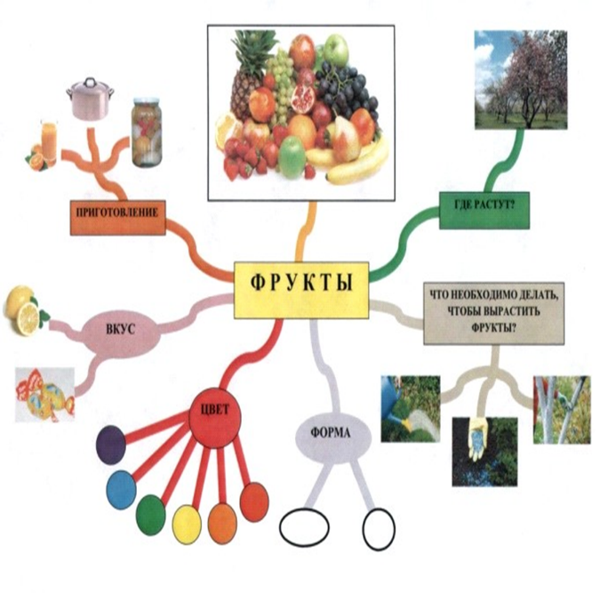

**«Синквейн»**

Слово синквейн (англ. Cinquain) происходит от французского слова «пять», что означает «стихотворение из пяти строк, которые строятся по определенным правилам». В педагогической практике основной акцент делается на содержание и на принципы построения каждой из строк.

При творческом использовании синквейна на занятиях он воспринимается дошкольниками как увлекательная игра – ведь сочинять весело, полезно и легко. Но нужно помнить, что необходимо составлять синквейн только на темы хорошо известные детьми и обязательно показывать образец.

Самое главное: Синквейн – получается у всех!

Когда же начинать знакомство с этим приемом? С детьми старшего возраста.

Правила построения синквейна

1 строчка (Кто? Что?) - существительное - одно ключевое слово,.

2 строчка (Какой? Какая? Какое?) - два прилагательных, характеризующих первую строчку;

3 строчка (Что делает?) – три глагола, обозначающих действие, относящееся к теме;

4 строчка - предложение, показывающее отношение автора к теме;

5 строчка – одно слово (существительное) или словосочетание –ассоциация, синоним, который повторяет суть темы в 1-ой строчке

Примеры синквейнов

Бабушка

Заботливая, ласковая.

Жалеет, нянчит, присматривает.

У бабушки самые вкусные пирожки.

Семья.

Вишня

Ароматная, сладкая.

Цветет, пахнет, зреет.

Обожаю вишневое варенье.

Лето.

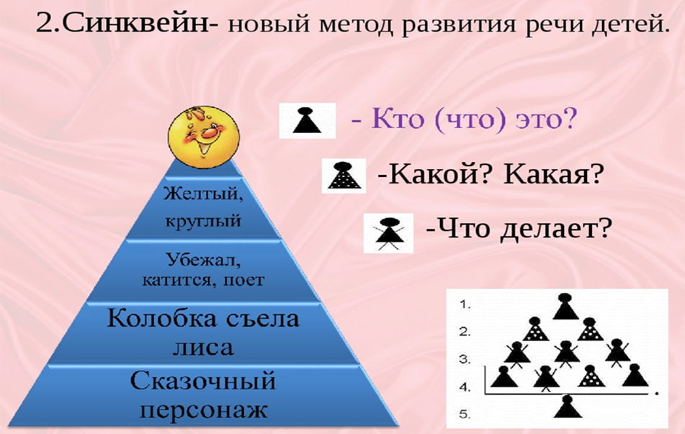

**«Толстые и тонкие вопросы»**

«Тонкие» вопросы предполагают однозначный ответ, который можно найти в тексте произведения. Они обычно начинаются со слов: кто, что, когда, где и т. д.

Пример:

В кого влюблён Буратино?

Кто поёт песенки и грызёт орешки в «Сказке о царе Салтане»?

«Толстые» вопросы требуют развёрнутого ответа, рассуждений по теме. Ответы на них не даются в произведении прямо, их нужно сформулировать самостоятельно.

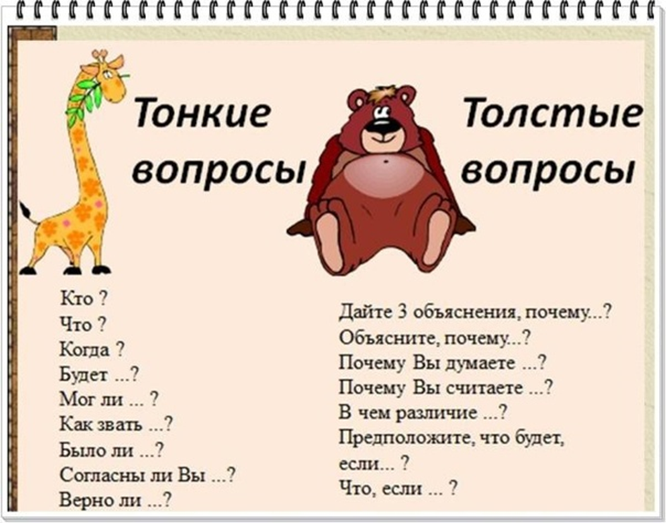

Сегодня мы осветили лишь малую часть тех приемов, которые педагоги ДОУ могут использовать в своей практике для формирования читательской грамотности у дошкольника. На самом деле их очень много, они разнообразны, и каждый педагог выбирает свои приемы, те, что ему ближе и удобнее.

Главное, чтобы мы, работая с дошкольниками могли заложить в основу его еще не сформировавшейся личности зерна:

* любви к слову,
* внимание к тексту
* умению выбирать из любого произведения, статьи или предложения, то зерно, ради которого и написано данное произведение, статья или предложение.

Для вас подготовлена небольшая выставка по формированию читательской грамотности в нашем Учреждении.